从专利标题抽取专利的主体（产品）名称

比如

**一种新能源汽车使用的减震装置**的主体就是[**减震装置]**

**具有个人饮用水数据统计的水杯及系统**的主体就是[**水杯,系统]**

**一种多旋翼植保无人机的主体**就是[**无人机]**

**hanlp能实现以下功能，效果如下**

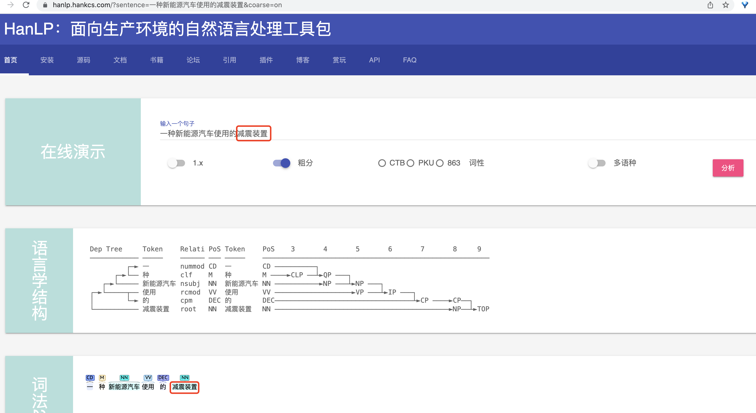

也可以通过 api调用实现，完整的信息参考：<https://www.hanlp.com/HanLPfile/admin.html>

python调用该接口的模版

import requests

url = "http://comdo.hanlp.com/hanlp/v21/dep/dep?"

payload={}

headers = {

'token': '需要用自己申请的'

5dbe519ce7f74c4185337f4b64f871621643805693345token

}

text = '一种新能源汽车使用的减震装置'

response = requests.request("POST", url, headers=headers, data=payload,params={"text": text})

print(response.text)

总共有2836w个标题，可以抽取一部分title，用hanlp工具探索下标题抽取主体的效果，同时hanlp有粗粒度/细粒度，1.x/2.x等参数可调，看看哪种效果最好。



完整数据

见链接: https://pan.baidu.com/s/1WV9nCpgDPVDJpemJvI6HBw 密码: qoun

--来自百度网盘超级会员V4的分享